高雄市110年度第40屆國民中小學科學園遊會福山國中
『酒精75% ? ? ? -簡易比重計製作及應用』成果報告書
學校名稱 | 高雄市福山國中
活動名稱 | 酒精75% ? ? ? -簡易比重計製作及應用
執行期間 | 110年10月19日
執行地點 | 福山國中E化教室 | 參與人數 | 100人
指導老師 | 林勁曄、薛朝昇 | 連絡電話 | 3501581-13
- 活動主旨
利用國中生在密度單元、浮力單元所學過的知識，製作簡易比重計，來測量物質的密度，並檢測消毒用酒精，是否濃度為75%。
- 活動器材
螺帽、滴管、有色膠帶、剪刀、及95%、75%、45%的酒精水溶液。
- 活動內容(過程)
- 將滴管口前緣剪下，細端留約1.5公分。
- 在剪下後的滴管細端套上螺帽，即完成簡易比重計。
- 將比重計放入75%的酒精標準液中，在比重計的酒精液面處以有色膠帶貼一直線當作記號。
- 將比重計放入待測酒精中，若酒精濃度等於75%，畫線處將位於酒精液面；若酒精濃度高於75%，畫線處將位低於酒精液面；若酒精濃度低於75%，畫線處將位高於酒精液面。
- 活動啟示(或原理探討)
浮力=物體沒液入面下的體積(V_{下})液體的密度。
當比重計浮在液面上時，浮力=物重。
當液面下體積相同時則液體密度相同。
- 結合課程範圍
國二上第一章-密度、國二下第六章-浮力
- 參考資料
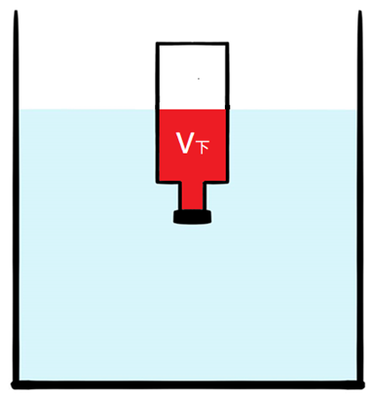
- 自然科學2上(民110）。康軒書局。
- 自然科學2下(民110）。康軒書局。
- 附件資料(活動照片)
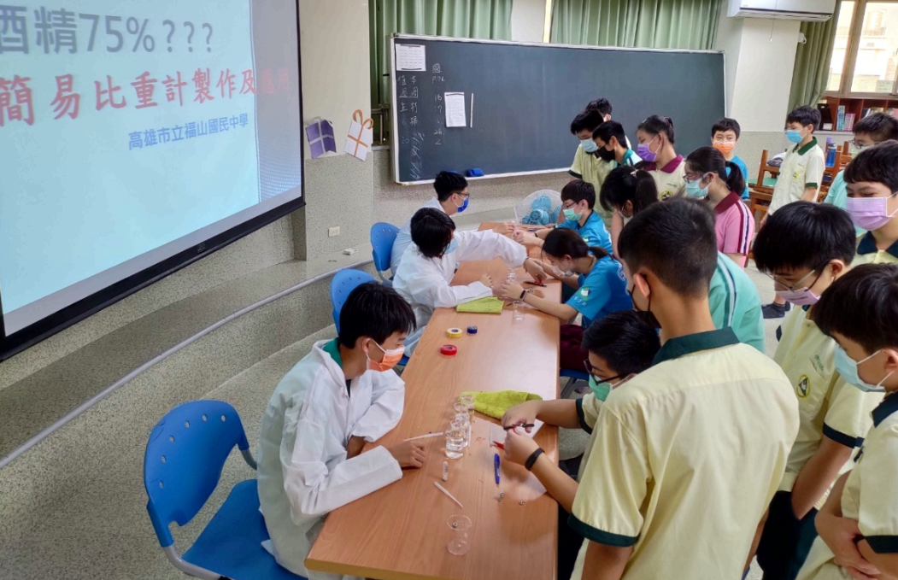

學生闖關:製作簡易比重計
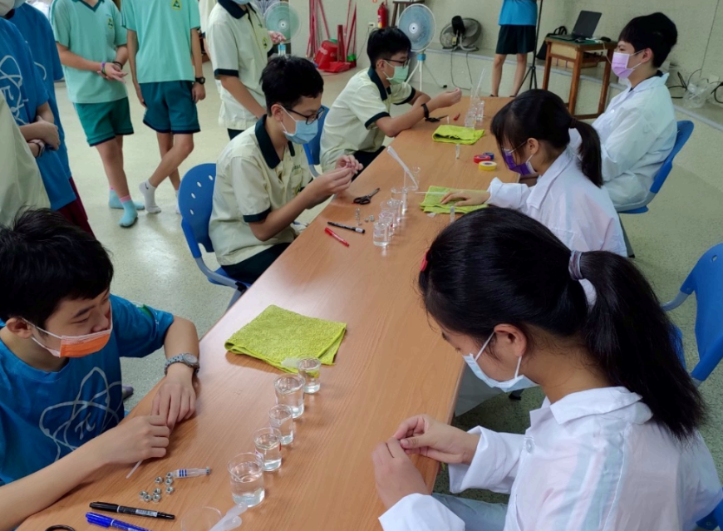
參加闖關同學，製作簡易比重計並實際使用

